Co byś zrobił, gdyby nagle zaczęły ci rosnąć rogi i pióra?

Charlie od dziecka godzinami słuchał opowieści swojej babci inspirowanych latynoskim folklorem. Czasem abuela rysowała mu też różne potwory, żeby w razie czego potrafił je rozpoznać. Charlie uważał, że babcia robi to dla przyjemności, że to tylko taka zabawa. A przecież jego czujność powinien obudzić choćby fakt, że abuela nie znosiła gier towarzyskich…
„Charlie Hernández i Liga Cieni” to pierwszy tom nowej serii autorstwa Ryana Calejo, łączącej elementy mitologii iberoamerykańskiej z fantastyką, brawurową akcją, dreszczykiem emocji i doskonałym humorem.
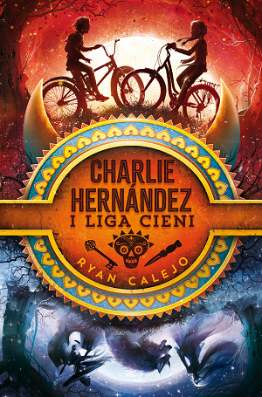
Nagle cały dotychczasowy świat Charliego wywrócił się do góry nogami. Pożar zniszczył jego dom, a rodzice zniknęli bez śladu. Charlie zamieszkał z tymczasową opiekunką, a policja szukała państwa Hernándezów – bez skutku.
Na dobitkę Charliemu wyrosły rogi. Zgadza się, najprawdziwsze rogi. Potem pojawiły się pióra – na torsie i rękach. Nagle w pamięci chłopaka ożyły opowieści babci o morfancie, mitycznym bohaterze, który potrafi się przemienić w dowolne zwierzę. Tyle tylko, że mity i legendy to nieprawda, prawda?
Kiedy Charlie i Violet Rey – dziewczyna, w której podkochuje się od małego – wyruszą na poszukiwanie prawdy, przekonają się, że nie wszystkie potwory czają się pod łóżkiem – niektóre paradują w świetle dnia…
„Charlie Hernández i Liga Cieni” to powieść pełna dowcipu, absurdów i niespodziewanych zwrotów akcji oraz ciekawych przygód z mocnym akcentem folkloru Ameryki Południowej. Każdy z bohaterów kreowanych przez Calejo jest wyjątkowy i charakterystyczny. Ogromną zaletą jest dopracowana fabuła, w której płynnie przenikają się świat realny i mitologiczny – motyw lubiany przez młodzież, czego dowodem jest sukces oscarowego filmu animowanego „Coco” czy wysokonakładowa sprzedaż serii książek o Percym Jacksonie.

Dane wydawnicze:
Wydawnictwo IUVI | Autor: Ryan Calejo | Seria: Charlie Hernández, I tom | Format: 135 x 205 mm | s. 304 | Cena: 32,90 | ISBN 978-83-7966-057-5| Data premiery: 16.10.2019 | Wiek 12+ | www.iuvi.pl

O autorze:
Ryan Calejo urodził się i wychował na Florydzie. Ukończył studia na Uniwersytecie Miami i jest mistrzem w wynajdywaniu wymówek, żeby spędzać czas na plaży. Kiedy nie wyleguje się na piasku i nie doskonali pływania pieskiem, kupuje takie ilości książek, że powinno to być zakazane, lub testuje różne rodzaje oliwy – owszem, przyjemne zajęcie. Ryan urodził się w rodzinie imigrantów i dorastał w Miami, nazywanym stolicą Ameryki Środkowej, więc wie, jak ważną rolę w społeczeństwie odgrywa różnorodność kulturowa. Marzy o pisaniu książek, które będą rozpalać wyobraźnię dzieci bez względu na to, skąd pochodzą. „Charlie Hernández i Liga Cieni” ma być taką właśnie książką.

Strona internetowa Wydawnictwa IUVI: www.iuvi.pl
Fanpage Wydawnictwa IUVI: https://www.facebook.com/WydawnictwoIUVI/

Patroni medialni:

